Organele interne

Structurile de tip organic de pe nivelul 2 din spațiul coerent au propriile diagrame unicursale, atunci când se conectează cu nivelul 1. La nivel general aceasta se exprimă prin concatenări specifice ce permit interacțiunea si autoreglajul in organe

Organele interne sunt astfel alcătuite în cât sa asigure mai multe cicluri de feedback concatenate între ele, schema generala de concatenate este următoarea:
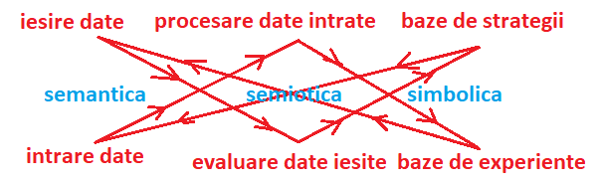schema generala a feedback-ului
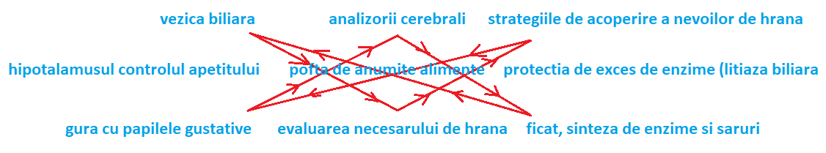schema generala a digestiei
ciclul 1
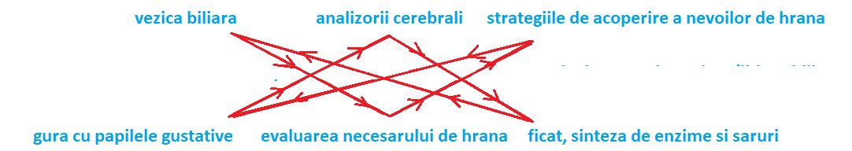ciclul 2
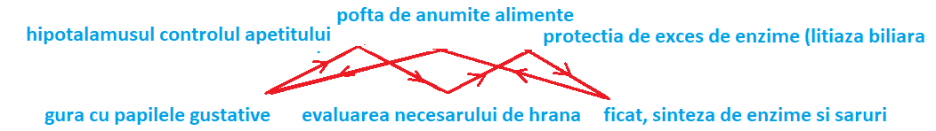ciclul 3
Metabolismul celular
101. Complexitatea metabolismului celular este asemănătoare cu complexitatea metabolismului organismului

In Metabolismul celular apar de asemenea 3 cicluri împletite între ele, numărul de cicluri de biochimie celulara este însă mult mai mare ceea ce demonstrează existenta mult mai multor cicluri concatenate în multiple feluri. Analiza celor descrise deja o găsim în continuare
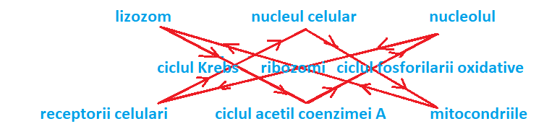
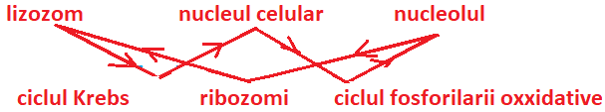
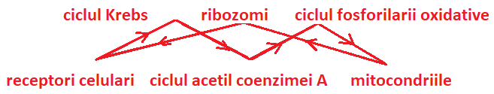
Concatenările dintre cicluri pot fi făcute și după alte tipuri de legături
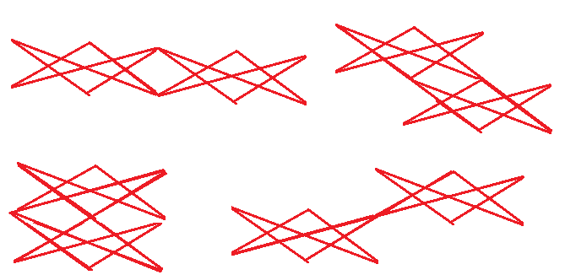
Toate aceste cicluri au valoare semantica la fel ca și concatenările diverse, simple sau compuse, ce pot fi identificate la o analiza atenta a tuturor organitelor celulare și a tuturor ciclurilor de biochimie celulara (a se vedea arta de a gândi și alfabetul a artei de a gândi). Cunoștințele acumulate pana în prezent sunt încă insuficiente pentru a asigura o cunoaștere și o înțelegere completa a fenomenelor

Structura generala a creierului

Studierea creierului se diferențiază pe mai multe direcții mari și mult mai multe direcții secundare sau terțiare, acestea sunt:
a) bulbul rahidian conectat cu trunchiul cerebral, care împreună asigura supraviețuirea. Trunchiul cerebral răspunzând de mișcările fine și colaborând cu lobii amigdalieni pentru decizii rapide
b) creierul mamalian ce răspunde de emoții, scenarii, decizi organice. Acestea prin girusul cingulat se conectează în următoarele 2 formațiuni la nivelul limbajului logic
c) emisfera stânga auditiva ce procesează ritmuri, intensități, finețea formelor și se conectează cu stările de spirit și cu emoțiile fiind axata pe detalii și scheme tactice
d) emisfera dreapta vizuala ce procesează cu mare viteza simboluri, imagini, numere, idei și paternuri și care se conectează cu trunchiul cerebral și cu emisfera stânga în procesul creativității. La rândul sau trunchiul cerebral se conectează cu centrii respiratorii cu epifiza și cu claustrum fiind implicat în evoluția dependenta de echilibrul personalității
Creierul conține și o structura complexa de memorii structurata la baza astfel:
a) girusul dentat memorează stările de spirit, dependente de emoțiile produse la nivelul girusul ui cingulat și se conectează cu scenariile și visele talamus ului
b) hipocamp ul care conține memoria sociala, fiind conectata atât cu girusul dentat cât și cu emisfere vizuala și auditiva la nivelul neocortical al limbajelor. Hipocamp ul are o enorma capacitate de regenerare, fiind capabil de neurogeneza
c)parahipocamp ul ce conține memoria ancestrala de tip reptilian și care este conectat atât cu hipocamp ul cat și cu memoria genetica controlata de trunchiul cerebral

Înafara condiționărilor create de comenzile din programul genetic, structura anatomică (incluzând creierul) este dependenta si de inteligența materiei si de mediul informațional, in care se dezvolta organismele vii.

Structura viului este condiționată de multe mecanisme pe multe nivele de complexitate, de la nivelul stabilității planetei in sistemul solar si pana la nivelul stabilității organitelor celulare in mediul lor de existență. Pe alt nivel de granulație stabilitatea materiei este de asemenea condiționată pe multe nivele de complexitate, de la legăturile chimice până la legăturile informaționale necesare varietăților Calabi Yau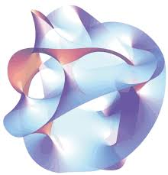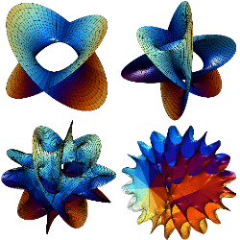 Reprezentările interne vieţii sunt subordonate modelelor de înțelegere a relaţiilor interne si conexiunilor externe dintre sisteme. Observațiile semnificative ale mișcării si dinamicii ne pot de asemenea conduce la înțelegerea unor fenomene, mai ales dacă le percepem schimbând unghiul de vedere. De exemplu mișcarea alternativă poate fi privita ca o spirala spațială ce este privită din perspectiva unui plan ce intersectează spirala. Uneori această spirala poate fi închisă generând un tor. Multe procese biochimice si multe ritmuri organice pot fi privite din perspectiva unui tor

